
TEORÍA DE LOS CIRCUITOS II - R4053 - 2025
Profesor: Navarro, Carlos | ATPs: Balbi Juan - Howlin Marcelo
T.P. N° 2 : Teoría Moderna de Filtros
Grupo N° : 3 | Integrantes: Costarelli Facundo - De Cia Antonella - Germaniez Francisco - Ríos Tamara
Responsable:  e_mail: | Costarelli Facundo  fcostarelli@frba.utn.edu.ar
Fecha de entrega : | Fecha de aprobación:
Observaciones:

ÍNDICE
Ejercicio #1.......................................................................................................................... 3-4 Ejercicio #2............................................................................................................................. 5 Ejercicio #3........................................................................................................................ 6-12 Ejercicio #4...................................................................................................................... 13-21 Ejercicio #5...................................................................................................................... 22-24 Ejercicio #6...................................................................................................................... 25-29 Ejercicio #7...................................................................................................................... 30-34 Ejercicio #8...................................................................................................................... 35-44 Ejercicio #9...................................................................................................................... 45-56 Ejercicio #10.................................................................................................................... 57-61
2
Ejercicio #1
El filtro (imagen 1) pasabajos, debe presentar una respuesta Butterworth con un ancho de banda de -3dB a 1KHz. Determinar el valor de L y C sabiendo que la carga es de 1 Kohm. Verificar las especificaciones del filtro mediante el uso de simuladores. Sugerencia: diseñar el filtro con valores normalizados en frecuencia e impedancia y luego desnormalizar para calcular el valor del filtro pedido
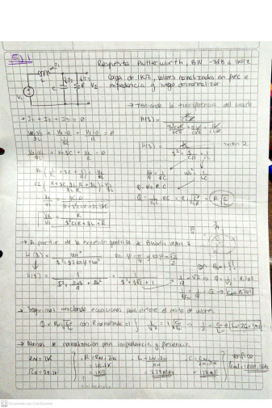
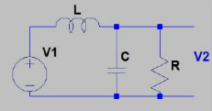
Circuito del filtro pasa-bajos a diseñar.
3
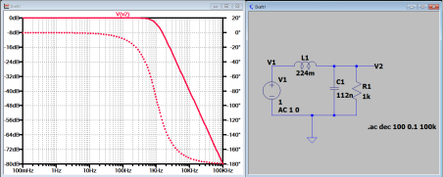Simulación del circuito con los valores desnormalizados.
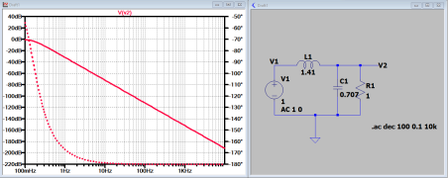Simulación del circuito con los valores normalizados.
4
Ejercicio #2
Se desea diseñar un filtro pasabajos con las siguientes características. ● Máxima planicidad en la banda de paso ● Máxima atenuación: 0,02 dB para 0 < w < 1 ● Mínima atenuación para w > 2,2 = 48 dB Se pide obtener los parámetros n y ɛ
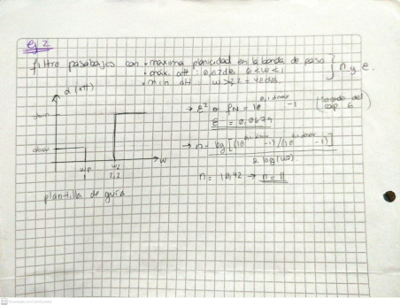5
Ejercicio #3
Determinar el orden del filtro para máxima planicidad - Determinar la ubicación de los polos y el Q asociado a los mismos - Diseñar los filtros si se pretende una ganancia de 20dB en la banda de paso, utilizando estructuras Sallen Key para 3.1 y 3.3 y MFB para 3.2 y 3.4 - Verificar mediante simulación los circuitos obtenidos
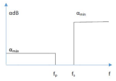
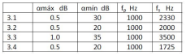
Especificaciones del filtro.
Plantilla de atenuación del filtro pasa-bajos.
3-1)
6
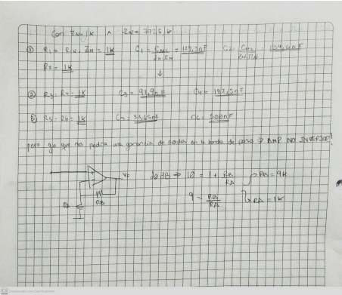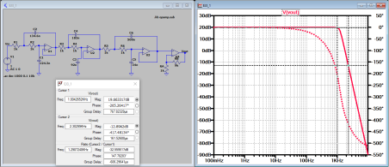Simulación del circuito 3.1 con atenuación aprox. de 0,5 dB a 1 KHz y de 32,9 dB a 2,3 KHz.
7
3-2)
8
Simulación del circuito 3.2 con atenuación aprox. de 0,5 dB a 1 KHz y de 21,8 dB a 2 KHz.
3-3)
9
Simulación del circuito 3.3 con atenuación aprox. de 1 dB a 1 KHz y de 37,8 dB a 3,5 KHz.
10
3-4)
Simulación del circuito 3.4 con atenuación aprox. de 0,5 dB a 1 KHz y de 24,8 dB a 1,75 KHz.
11
Vemos que con el filtro Chebyshev obtenemos un buen roll-off con un orden menor, además de una mejor atenuación. Sin embargo, los Q son más altos y complica el ajuste del circuito; además del ripple en la banda de paso.
12
Ejercicio #4
Un filtro pasabajos Chebyshev se diseña para obtener una atenuación de 48 dB para frecuencias mayores a 9,6KHz, con una atenuación máxima de 0.4dB desde continua hasta 3,2 KHz. a) Determinar el orden del filtro y el parámetro ɛ b) Graficar la respuesta en módulo del filtro c) Determinar la ubicación de polos y ceros d) Sintetizar el circuito y simular verificando las condiciones de diseño. e) Repetir los puntos a,b,c y d para un filtro Butteworth, indicando ventajas y desventajas de ambas aproximaciones.
Con síntesis Sallen-Key
13
Simulación del filtro Chebyshev con atenuación aprox. de 0,4 dB a 3,2 KHz y de 60 dB a 9,6 KHz.
14
Con síntesis MFB
15
16
17
18
Simulación del filtro chebyshev con atenuación aprox. de 0,57 dB a 3,2 KHz y de 60dB a 9,6 KHz.
Conclusión: Utilizando síntesis por Sallen-Key o por Multiple Feedback, llegamos a resultados muy similares. Lo que indica que la respuesta obtenida depende principalmente de la aproximación usada que en este caso fue Chebyshev. Esta posee buen roll off y una buena atenuación para un orden alto como n = 5.
19
20
Simulación del filtro Butterworth con atenuación aprox. de 0,4 dB a 3,2 KHz y de 56dB a 9,6 KHz.
21
Ejercicio #5
A partir de la plantilla de la imagen , sabiendo que: α min = 35 dB α max = 1 dB fs = 1000 Hz fp = 3500 Hz, obtener polos y ceros para maxima planicidad en la banda de paso y comparar con el ejercicio 3.3.
:
Plantilla del filtro pedido.
22
Como no varía ninguno de los Ө, ni los Q correspondientes, observamos en la imagen 12 que el diagrama de polos es idéntico al del ejercicio 3.3 con la leve diferencia que ahora poseemos 4 ceros en el origen. Esto se debe a que la reciprocidad de polos para la respuesta del Butterworth es directa, los polos de un orden “n” pasa-bajos se convierten en los polos de un pasa-altos y se agregan “n” ceros en el origen.
23
Polos y ceros del filtro según la planilla.
24
Ejercicio #6
Dada la plantilla de la imagen , a. Determinar un filtro que satisfaga la plantilla con el menor orden posible b. Comparar los resultados con los polos del ejercicio 4.

Plantilla del filtro pedido
25
26
27
28
Simulación del filtro. Es pasa-altos con aproximación Chebyshev para tener “n” más chico posible. Atenuación aprox. de 0,4 dB a 9,6 KHz y de 48dB a 3,2 KHz.
29
Ejercicio #7
Diseñar un filtro pasabajos a partir de una estructura MFB sabiendo que debe proporcionar un retardo constante de 100 us en la banda de paso, con un desvío del retardo máximo de 10% para la frecuencia de w1=25krad/s y un máximo de 1 dB de atenuación a la frecuencia de w2=10 krad/s.
Atenuación de la banda de paso y error de delay en función de la frecuencia normalizada
30
Simulación del filtro. Es pasa-bajos con aproximación de Bessel, condiciones por enunciado. Atenuación aprox. de 0,63 dB a fc = 1,6 KHz o su equivalente de W1 = 10 Krad/s; y de 4,42 dB a fs = 4 KHz o su equivalente de W2 = 25 Krad/s. De las atenuaciones, en promedio un Ripple máximo de 3,79 dB.
31
Simulación del filtro. Es pasa-bajos con aproximación de Bessel, condiciones por enunciado. Group Delay de 99,997 us a fc = 1,6 KHz y de 94,80 us a fs = 4 KHz. De las atenuaciones, en promedio un Group delay de 5,2 us
32
Ejercicio #8
Se debe diseñar un filtro pasabanda con las siguientes especificaciones: ● Frecuencia de corte inferior: 1600 KHz ● Frecuencia de corte superior: 2500 KHz ● Ripple máximo en la banda de paso: 3dB ● Máxima planicidad en la banda de paso ● Ganancia máxima en la banda de paso: 10 dB ● Atenuación mínima de 20 dB a las frecuencias de 1250 KHz y 3200 KHz
Se pide a. Obtener la función transferencia normalizada del filtro b. Graficar el diagrama de polos y ceros c. Graficar la transferencia ( módulo y fase) del filtro pedido d. Sintetizar el filtro utilizando estructuras Ackerberg Mossberg e. Simular el filtro obtenido, verificando las especificaciones de diseño
33
34
35
36
37
38
39
Circuito del filtro obtenido en LTspice I.
Circuito del filtro obtenido en LTspice II.
40
Circuito del filtro obtenido en LTspice III.
Simulación del filtro. Es pasa bandas con aproximación Máxima Planicidad y además Butterworth, condiciones por enunciado. Atenuación aprox. de 2,75 dB a fci = 1600 KHz y de 3,15 dB a fcs = 2500 KHz. De las atenuaciones, en promedio un Ripple máximo de 3 dB.
41
Simulación del filtro. Es pasa bandas con aproximación Máxima Planicidad y además Butterworth, condiciones por enunciado. Atenuación aprox. de 20 dB a fci = 1250 KHz y de 20,3 dB a fcs = 3200 KHz. De las atenuaciones, en promedio tenemos aproximadamente unos 20 dB para las frecuencias de “band stop” en adelante.
Diagrama de polos y ceros del filtro pasa banda con aproximación de Máxima Planicidad con Butterworth como caso particular.
42
Ejercicio #9
Idem anterior empleando una aproximación de Chebyshev con un ripple en la banda de paso de 1 dB
43
44
45
46
47
48
49
50
Circuito del filtro obtenido en LTspice I.
51
Circuito del filtro obtenido en LTspice II.
52
Circuito del filtro obtenido en LTspice III.
Simulación del filtro. Es pasa bandas con aproximación Chebyshev, condiciones por enunciado. Atenuación aprox. de 0,94 dB a fci = 1600 KHz y de 1 dB a fcs = 2500 KHz. De las atenuaciones, en promedio un Ripple máximo de 1 dB.
53
Simulación del filtro. Es pasa bandas con aproximación Chebyshev, condiciones por enunciado. Atenuación aprox. de 24,75 dB a fci = 1250 KHz y de 24,79 dB a fcs = 3200 KHz. De las atenuaciones, en promedio tenemos aproximadamente unos 20 dB para las frecuencias de “band stop” en adelante.
Diagrama de polos y ceros del filtro pasa banda con aproximación de Chebyshev.
54
Ejercicio #10
Un tono de 45 KHz y n tono de 45 KHz y 200 mV de amplitud es distorsionada por un tono de 12 KHz y 2 V de amplitud. Diseñar un filtro pasa altos que atenúe la señal interferente, de tal forma que el remanente no sea mayor que el 2% de los 200 mV. La ganancia en alta frecuencia deberá ser de 0 db y la máxima atenuación en la banda de paso menor a 1 dB. Emplear la aproximación que necesite menor número de etapas. Sintetizar el filtro utilizando estructuras Sallen Key.
55
56
57
58
Circuito del filtro obtenido en LTspice.
Simulación del filtro. Es pasa-alto con aproximación Chebyshev, condiciones por enunciado. Atenuación aprox. de 0,41 dB a fc = 43,75 KHz y de 53,93 dB a fs = 12,5 KHz. De las atenuaciones, en promedio tenemos aproximadamente unos 54 dB de atenuación entre una frecuencia y otra.
59

